Задание подготовлено в рамках проекта АНО «Лаборатория модернизации образовательных ресурсов» «Кадровый и учебно-методический ресурс формирования общих компетенций обучающихся по программам СПО», который реализуется с использованием гранта Президента Российской Федерации на развитие гражданского общества, предоставленного Фондом президентских грантов.
Разработчик
Гозаева Елена Михайловна, ГБПОУ «Тольяттинский социально-экономический колледж»

Назначение задания
МДК 01.01 Реализация технологических процессов технической эксплуатации и сервиса систем вентиляции и кондиционирования воздуха
Тема: Технологии монтажа систем вентиляций и кондиционирования воздуха

Комментарии
Задание предлагается обучающимся на начальном этапе изучения последовательности выполнения монтажных работ, инструментов, приспособлений и механизмов для монтажных работ в рамках самостоятельной работы обучающихся на уроке.
К моменту выполнения задания обучающиеся должны быть знакомы с общими понятиями о системах кондиционирования воздуха, о процессе заготовительных работ по производству деталей, узлов для систем кондиционирования воздуха, с оборудованием, инструментами и материалами, которые будут использованы при монтаже систем вентиляции и кондиционирования, их назначением и принципом работы.

Вы работаете механиком по холодильной и вентиляционной технике в ЗАО «ЛАДА-ФЛЕКТ». К вам на практику пришли студенты колледжа.
Изучите фотографии последовательности выполнения практикантом операций отключения системы кондиционирования от инженерных систем (источник 1). Ознакомьтесь с технологической картой отключения системы кондиционирования от инженерных систем (источник 2) и с алгоритмом проведения операций по отключению оборудования системы кондиционирования воздуха от инженерных систем в соответствии с установленными требованиям (источник 3).
Оцените корректность выполнения операций практикантом по заданным критериям.
Заполните бланк ответа. Поясните основания для отрицательной оценки в графе «Комментарии».

Критерии | Оценка  соответствия +/- | Комментарии
Последовательность операций соответствует технологической карте
Содержание и качество выполнения операций соответствует технологической карте
При осуществлении операций соблюдены требования техники безопасности
Источник 1
Фотофиксация процесса отключения системы кондиционирования от инженерных систем
Операция 1 | Операция 2
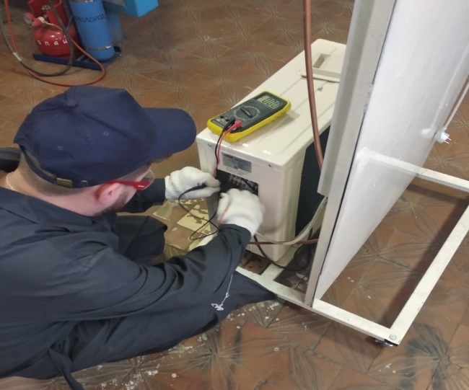 | 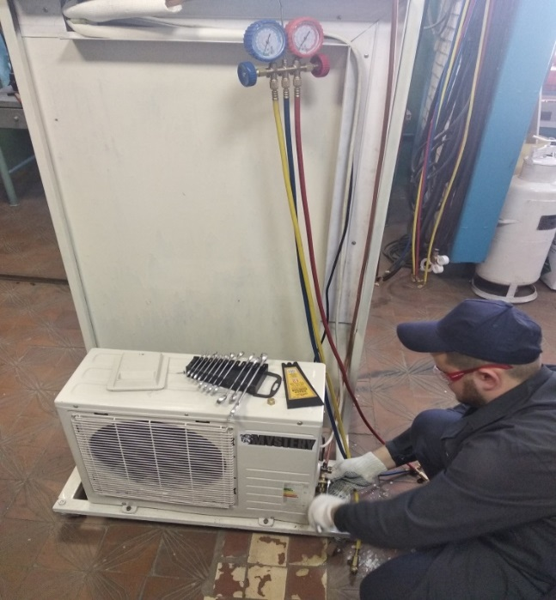
Операция 3
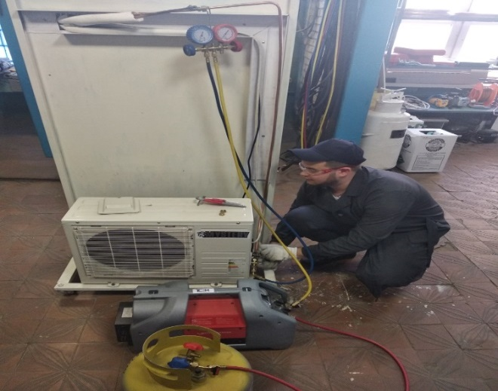 | 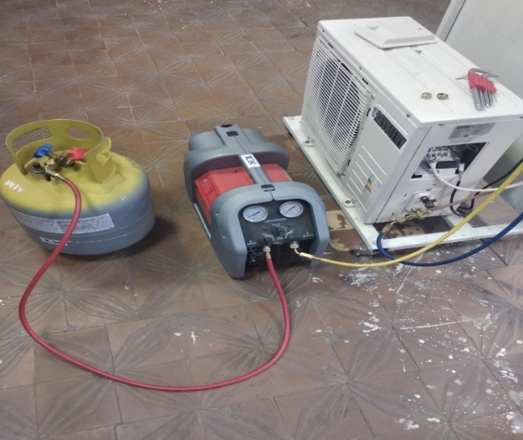
Операция 4 | Операция 5
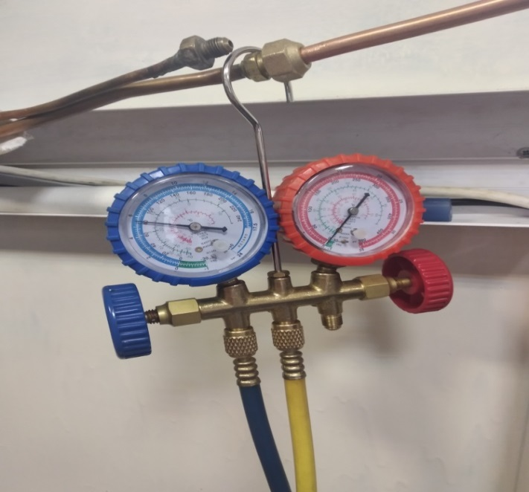 | 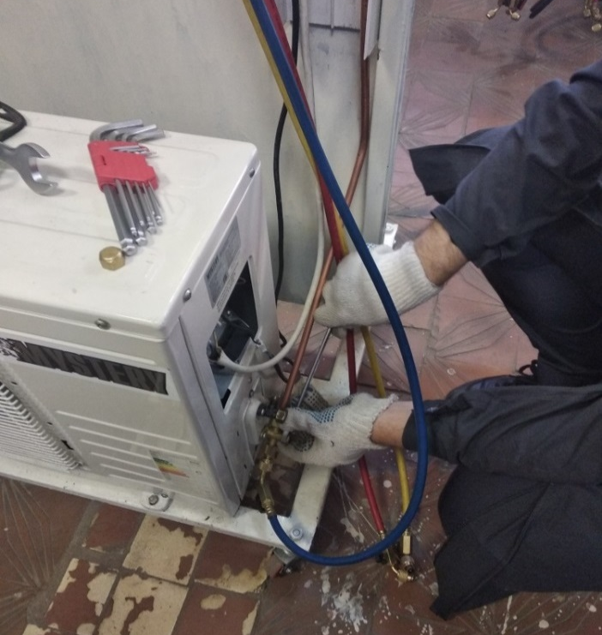
Операция 6
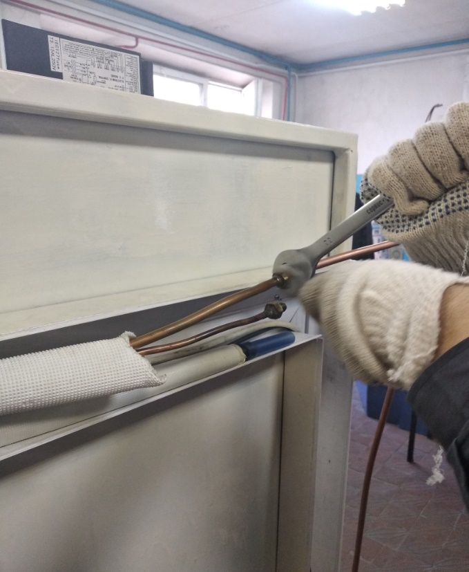
Операция 7

Источник 2

Технологическая карта отключения предложенной системы кондиционирования от инженерных систем
№ п/п | Наименование операции | Применяемые расходные материалы | Инструменты,  приспособления | Требования  безопасности
 | Произведена проверка отсутствия напряжения на оборудовании | - | - мультиметр,  - набор отверток | - спецодежда,  - диэлектрические перчатки,  - очки
 | Произведено подключение манометрического коллектора к оборудованию | - | - манометрический коллектор со шлангами | - спецодежда (костюм, ботинки, головной убор),  - перчатки,  - очки
 | Произведено подключение манометрического коллектора к станции для сбора хладагента и к многоразовому баллону | - | - манометрический коллектор со шлангами,  - набор рожковых ключей | - спецодежда (костюм, ботинки, головной убор),  - перчатки,  - очки
 | Произведена откачка хладагента в многоразовый баллон. | - | - манометрический коллектор со шлангами,  - станция для сбора хладагента,  - баллон для сбора хладагента многоразовый,  - набор шестигранников | - спецодежда (костюм, ботинки, головной убор),  - перчатки,  - очки  - при измерении давления с помощью манометрической станции, прибор показывает нулевое значение давления
 | Произведено закрытие всех вентилей на оборудовании. | - | - набор шестигранников,  - набор рожковых ключей | - спецодежда (костюм, ботинки, головной убор),  - перчатки,  - очки
 | Произведено отсоединение трубопроводов. | - | - набор рожковых ключей | - спецодежда (костюм, ботинки, головной убор),  - перчатки,  - очки
 | Произведено отключение питающего и межблочного электрического кабеля. | - | - набор отверток | - спецодежда (костюм, ботинки, головной убор),  - перчатки,  - очки

Источник 3
Алгоритм проведения операций по отключению оборудования системы кондиционирования воздуха от инженерных систем в соответствии с установленными требованиям
1. Произвести проверку отсутствия напряжения на оборудования с помощью мультиметра. Если мультиметр показывает нулевое значение, значит, напряжение на оборудовании отсутствует.
2. Произвести подключение манометрического коллектора к сервисному разъему внешнего блока синим шлангом к мановакууметру. Открутите крышку (если она установлена) и заглушки кранов (но не гайки трубок).
Внимание! Прикручивать манометры нужно быстро и до конца, т.к. при этом будет выходить фреон под давлением! Обязательно учитывайте это и пользуйтесь перчатками. Фреоном можно получить ожог!
3. Произвести подготовку к откачке хладагента. Для этого подключить манометрический коллектор к станции для сбора хладагента желтым (центральным) шлангом и к многоразовому баллону красным шлангом от станции для сбора хладагента.
4. Произвести откачку хладагента в многоразовый баллон. Шестигранником начинаем закрывать кран жидкостной трубки до конца. При этом необходимо следить за показаниями давления с помощью манометрической станции. Давление начинает опускаться до 0 bar (на это уходит примерно 5-15 секунд). При полной откачке хладагента прибор показывает нулевое значение давления.
5. Как только давление пересекло отметку 0 bar на манометре - при помощи шестигранника быстро (но аккуратно) закрыть кран газовой трубки до конца.
6. Снять манометры. С помощью набора рожковых ключей открутить гайки трубок у внешнего блока. При этом будет стравливаться остаток фреона из внутреннего блока.
7. Произвести отключение питающего и межблочного электрического кабелей с помощью набора отверток. Для этого необходимо открутить верхнюю крышку наружного блока. Записать, как подключены межблочные провода к внешнему блоку, отсоединить их. А также отключить кабель «питания» и другие дополнительные провода (если таковые имеются).
Использованы материалы источников: Бурцев С.И., Блинов А.В. и др. Установка, ремонт и обслуживание кондиционеров, Учебно-справочное пособие, под общей редакцией В. Е. Минина. 2015, Изд-во Профессия, Санкт-Петербург, 377 стр.; СП 336.1325800.2017 Системы вентиляции и кондиционирования воздуха. Правила эксплуатации; https://yandex.ru/turbo/oboiman.ru/s/ingeneer/kak-snat-kondicioner-samostoatelno-bez-poteri-freona-rukovodstvo-po-demontazu-svoimi-rukami.html

Фотоматериал подготовлен в учебно-производственных мастерских ГБПОУ «ТСЭК».

Инструмент проверки

Критерии | Оценка соответствия +/- | Комментарии
Последовательность операций соответствует технологической карте | +
Содержание и качество выполнения операций соответствует технологической карте | - | Операция 7 отключение питающего и межблочного электрического кабелей необходимо производить с помощью набора отверток
При осуществлении операций соблюдены требования техники безопасности | - | Операция 1 следует производить работы в диэлектрических перчатках  Операция 4 при измерении давления с помощью манометрической станции, прибор должен показывать нулевое значение давления

Подсчет баллов
За каждую верно данную оценку | 1 балл
Максимально | 3 балла
За каждый верно сделанный комментарий | 1 балл
Максимально | 3 балла
Максимальный балл | 6 баллов

